北京大学人民医院医疗护理用车采购项目
院内采购文件（二次）

一、采购公告
（一）服务名称：北京大学人民医院医疗护理用车采购项目
（二）服务地点：北京大学人民医院西直门院区、白塔寺院区、通州院区。
（三）服务概况：医疗护理用车日常采购项目，用于临床科室护理辅助用车，包含抢救车、输液车、治疗车、护理车等共24类护理用车。
（四）供货期：不超过10天
（五）质保期：不少于5年
（六）采购控制价：30万元
（七）资金来源：财政性资金
（八）投标须知：
1.投标人必须是在中华人民共和国境内注册的具有独立承担民事责任能力的法人或其他组织，并取得合法企业工商营业执照、事业单位具备事业单位法人证书，且具有相关经营范围。
2. 投标人具有良好资金状况的财务报表（近半年内任意一个月资产负债表、利润表、现金流量表） 或2022年度审计报告。
3. 投标人有依法缴纳税收和社会保障资金的良好记录（近三个月内任意一个月）。
4. 投标人提供报名近3日内“信用中国”网站下载的信用报告，及“中国政府采购网”网站上的查询记录截图，且未处于被责令停业、投标资格被取消、财产被接管、冻结、破产状态；具有在经营活动中没有重大违法记录。
5.投标人须提供在近三年内(20年6月至今)承担过类似项目的业绩。（提供合同复印件，至少包含首页、服务内容页及签字页）
（九）报名须知
1.报名需准备材料：（1）法人授权委托书、（2）法定代表人身份证复印件、（3）经办人身份证、（4）营业执照、（5）业绩证明、（6）投标须知内要求提供的其他资料。以上内容复印件加盖公章。

二、项目要求：
（一）服务目的：保证日常护理工作开展。
（二）服务地点：
北京市西城区西直门南大街11号
北京市西城区阜成门内大街133号
北京市通州区漷县镇南凤西一路39号院
（三）技术参数
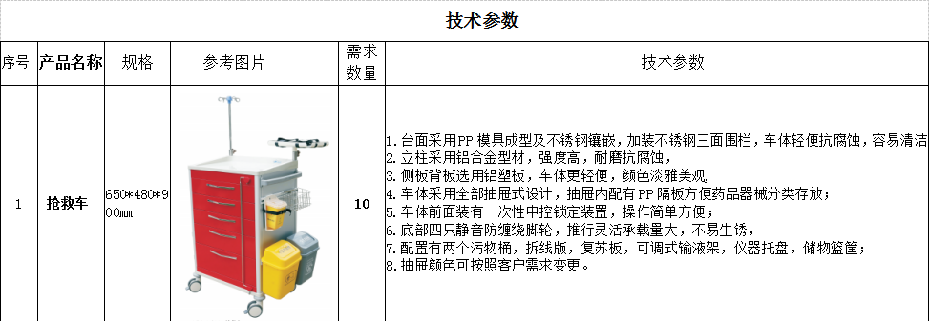
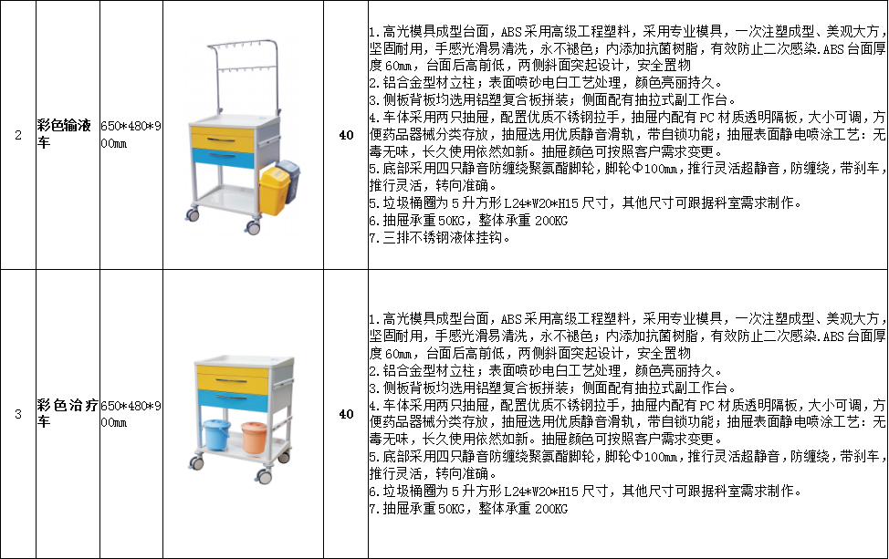
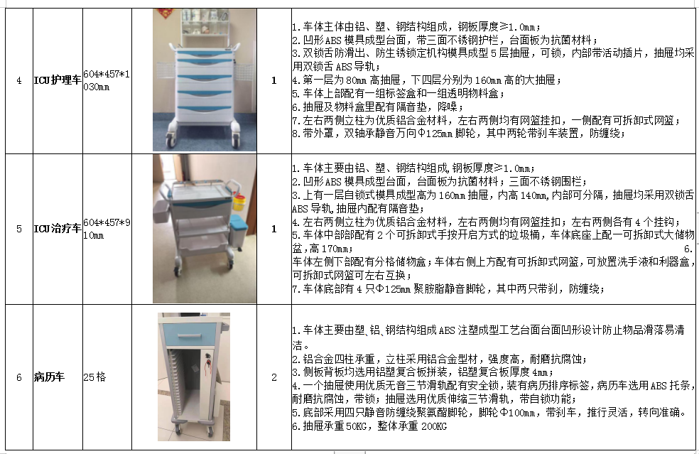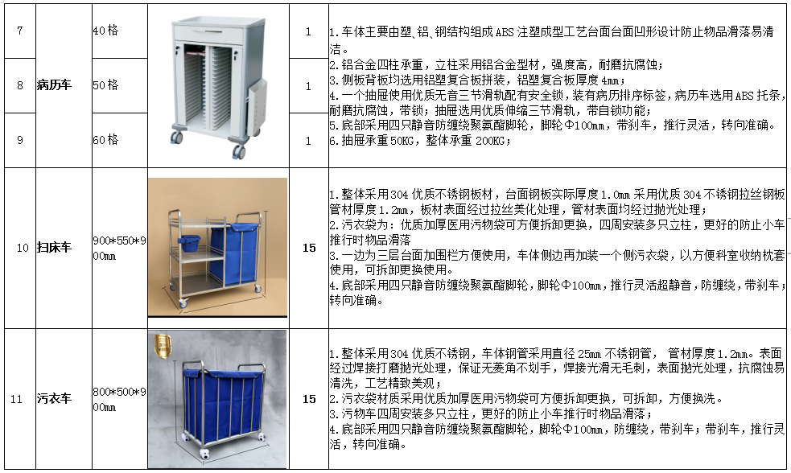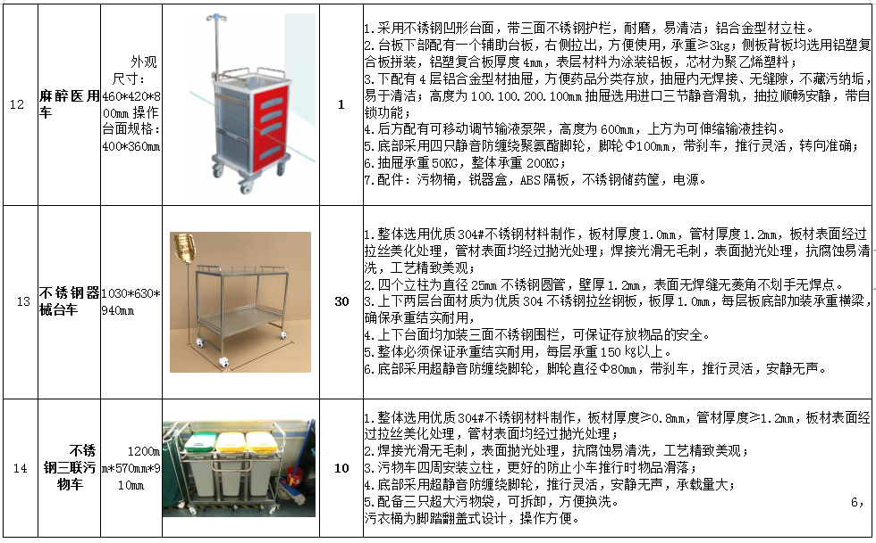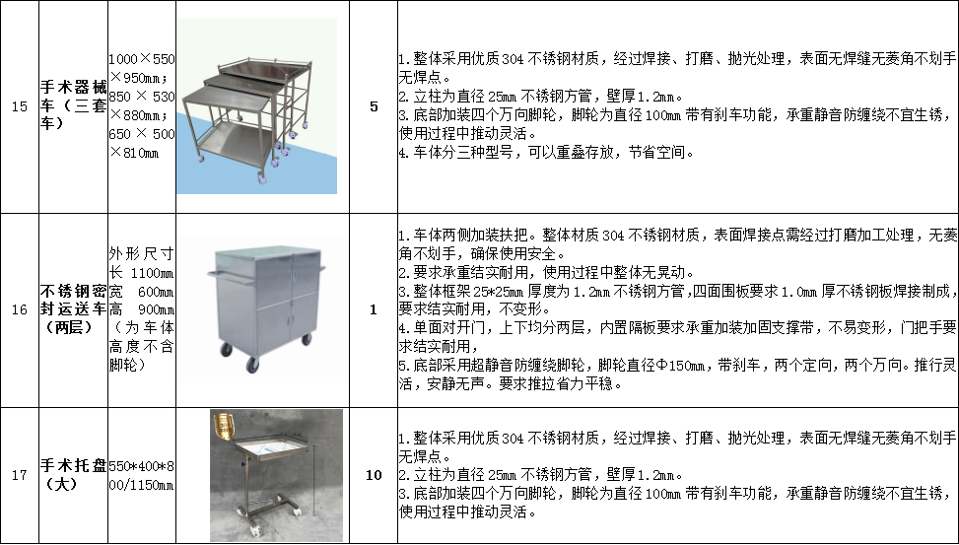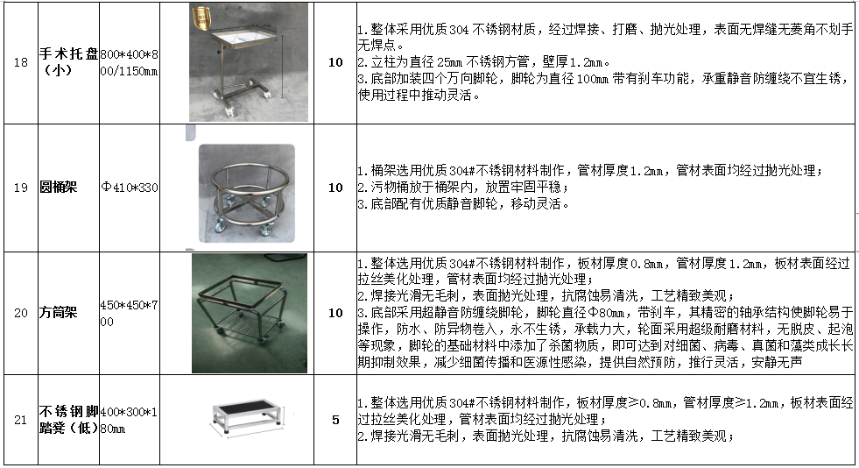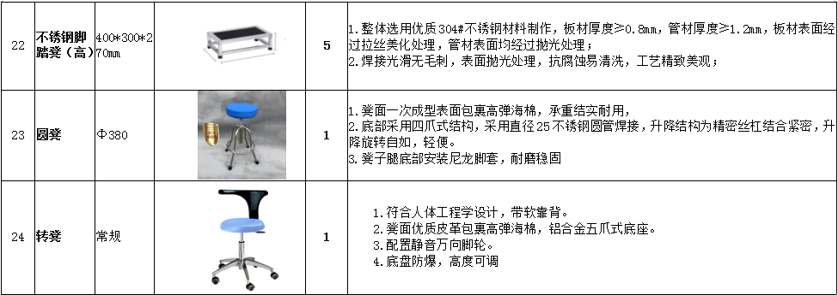
开标时需提交样品，提供一辆彩色治疗车，规格：650*480*900mm。
技术参数：
1.高光模具成型台面，ABS采用高级工程塑料，采用专业模具，一次注塑成型、美观大方，坚固耐用，手感光滑易清洗，永不褪色；内添加抗菌树脂，有效防止二次感染.ABS台面厚度60mm，台面后高前低，两侧斜面突起设计，安全置物。
2.铝合金型材立柱；表面喷砂电白工艺处理，颜色亮丽持久。
3.侧板背板均选用铝塑复合板拼装；侧面配有抽拉式副工作台。
4.车体采用两只抽屉，配置优质不锈钢拉手，抽屉内配有PC材质透明隔板，大小可调，方便药品器械分类存放，抽屉选用优质静音滑轨，带自锁功能；抽屉表面静电喷涂工艺：无毒无味，长久使用依然如新。抽屉颜色可按照客户需求变更。
5.底部采用四只静音防缠绕聚氨酯脚轮，脚轮Φ100mm，推行灵活超静音，防缠绕，带刹车，推行灵活，转向准确。
6.垃圾桶圈为5升方形L24*W20*H15尺寸，其他尺寸可跟据科室需求制作。
7.抽屉承重50KG，整体承重200KG。
注：投标人提交的样品及说明材料须单独密封，密封包装上注明项目编号、项目名称、投标人全称等相关信息。样品于投标截止时间前与投标文件一同提交至开标现场，投标截止时间后送达的样品材料将被拒收，在规定时间内所提交的样品材料不符合相关规定要求的也将被拒收。
投标样品于中标公告结束期退还，中标人样品由采购人封存，最终中标产品使用的原辅材料不得低于投标样品的标准。
未提供样品按无效投标处理。

三、标书编写：
（一）投标书应以中文书写。
（二）投标书的组成：
1.本文件“一、采购公告”中要求的所有资料并加盖公章。
2.投标人提供开标日近3日内“信用中国”网站下载的信用报告，及“中国政府采购网”网站上的查询记录截图。
3.根据“二、项目要求—（三）技术参数”编制24种产品响应偏离表。
4.近三年类似项目合同业绩证明及合同复印件（自2020年6月至今）。
项目业绩一览表
序号 | 合同名称 | 销售单位名称 | 备注
1
2
3
4
……
5.本项目的供货方案、质保方案、售后服务方案（加盖单位公章）。
6.投标人对本项目的服务承诺（加盖单位公章）。
7.投标人投标文件中需响应采购文件中的各项具体要求。
8.开标一览表，投标人应按照如下格式报价，加盖公章。
9.投标人于投标文件目录前添加评分项目页码索引
（参考“四、评标办法”内评分标准）。
10.价格部分：
报价一览表
序号 | 供应商名称 | 报价
序号 | 供应商名称 | 大写 | 小写
注：此表中，每包的报价应和《分项报价表》中的总价相一致。
报价包含本招标项目全部内容及附加费用的含税价。
供应商名称（加盖公章）：___________
日期：____年____月____日

分项报价表
序号 | 产品名称 | 规格 | 数量 | 单位 | 单价  （元） | 总价  （元） | 备注
1 | 抢救车 | 650*480*900mm | 10 | 辆
2 | 彩色输液车 | 650*480*900mm | 40 | 辆
3 | 彩色治疗车 | 650*480*900mm | 40 | 辆
4 | ICU护理车 | 604*457*1030mm | 1 | 辆
5 | ICU治疗车 | 604*457*910mm | 1 | 辆
6 | 病历车 | 25格 | 2 | 辆
7 | 病历车 | 40格 | 1 | 辆
8 | 病历车 | 50格 | 1 | 辆
9 | 病历车 | 60格 | 1 | 辆
10 | 扫床车 | 900*550*900mm | 15 | 辆
11 | 污衣车 | 800*500*900mm | 15 | 辆
12 | 麻醉医用车 | 外观尺寸：460*420*800mm  操作台面规格：400*360mm | 1 | 辆
13 | 不锈钢器械台车 | 1030*630*940mm | 30 | 辆
14 | 不锈钢三联污物车 | 1200mm*570mm*910mm | 10 | 辆
15 | 手术器械车  （三套车） | 1000×550×950mm  850×530×880mm  650×500×810mm | 5 | 辆
16 | 不锈钢密封运送车（两层） | 外形尺寸长1100mm宽600mm高900mm（为车体高度不含脚轮） | 1 | 辆
17 | 手术托盘（大） | 550*400*800/1150mm | 10 | 个
18 | 手术托盘（小） | 800*400*800/1150mm | 10 | 个
19 | 圆桶架 | Ф410*330 | 10 | 个
20 | 方筒架 | 450*450*700 | 10 | 个
21 | 不锈钢脚踏凳（低） | 400*300*180mm | 5 | 个
22 | 不锈钢脚踏凳（高） | 400*300*270mm | 5 | 个
23 | 圆凳 | Ф380 | 1 | 把
24 | 转凳 | 常规 | 1 | 把
 | 总价：大写金额： 小写金额：
11.标书要求
（1）投标书一式伍份（壹份正本肆份副本，投标文件的正本与副本应分开包装，加贴封条，标书封面分别注明正、副本，并在封套的封口处加盖投标人单位章。
（2）电子版标书（盖章扫描版）一式壹份，以U盘形式包装并加贴封条。
12.下列情况之一者，投标书（即投标）视为无效：
（1）投标书未密封或逾期送达。
（2）投标书未按规定加盖本单位公章。
（3）法人代表未在法定代表人证明书上签字或者法人代表、受委托人未在授权委托书上签字。
（4）对采购文件的相关要求无具体的承诺。
（5）未按采购文件要求制作投标书。
（6）投标书字迹模糊或内容自相矛盾。
（7）投标人未带样品投标。

四、评标办法
1.本项目评标委员会由院内科室随机抽取产生的评标专家组成。成员由5人组成。
2.评标委员会将按照采购文件的有关规定和有关法律法规的规定，本着公平、公正、科学、择优的原则，对初步审查合格的投标进行以下各方面的综合评议。每个评委独立评分，所有评委评分的总分，即为每个投标人的最终得分。若总得分相同的，按价格部分得分顺序排列。
3.评分标准
评分项目 | 评审因素 | 评分标准说明 | 分值
价格部分  （30分） | 价格分 | 满足采购文件需求的最低投标报价为评标基准价，其价格为满分。其他合格投标人的价格分统一按照下列公式计算：投标报价得分＝（评标基准价/投标报价）×100%×30。 | 30分
商务部分（15分） | 管理体系认证（3分） | 具有有效的质量管理体系认证证书，得1分；  具有有效的环境管理体系认证证书，得1分；  具有有效的职业健康管理体系认证证书，得1分； | 0-3分
商务部分（15分） | 投标文件质量（2分） | 有目录索引、页码无错乱、标题、编号、正文、表格等排版规范得2分，每出现一个错误扣1分，扣完为止。 | 0-2分
商务部分（15分） | 近年业绩（10分） | 提供已完成护理用车类似供货业绩。（业绩以提供的合同为准，要求必须提供首页、供货周期页、货物清单页及签字盖章页。）每提供1个得2分，最高得10分。 | 0-10分
技术部分  （55分） | 技术参数  响应情况  （10分） | 全部技术参数要求完全满足得10分  每有一项技术参数不满足扣2分，扣完为止。 | 0-10分
技术部分  （55分） | 样品质量（0-12分） | 样品所用材质环保、可靠、质量高，做工精细美观、易打理、细节处理完善周全，得12分；  样品所用材质可靠、有一定质量，做工细致，细节处理待完善，得8分；  样品所用材质过关、质量合格，做工合格，细节处理不足，得4分；  样品所用材质不过关，做工粗糙，质量不合格，得0分。 | 0-12分
技术部分  （55分） | 售后服务水平（15分） | 根据保障项目完善齐全，响应及时，保修期延长等服务要求酌情给分，得0-15分。 | 0-15分
技术部分  （55分） | 产品的整体质量与性能（对投标货物样图表、原辅材料明细表进行考核）（12分） | 所投产品技术性能稳定可靠，质量结实耐用，选材优质，品质优越，设计科学美观，视图样表完整、标准、规范，得12分；  所投产品技术性能可靠，选材及品质优良，设计合理，视图样表清晰、有序，得8分；  所投产品技术性能合格，质量过关，选材及品质普通、设计规范，视图样表不完善、有欠缺，得4分；  所投产品技术性能不可靠，质量不过关，视图样表不完整或未提供，得0分。 | 0-12分
技术部分  （55分） | 检验检测报告（6分） | 提供主要原辅材料及配件检验检测报告且结果合格（包括ABS工程塑料、脚轮、漆膜、钢板），每提供1项原辅材料及配件的检测报告且结果合格得1分，最高6分，未提供或结果不合格不得分。 | 0-6分
五、开标
1、递交投标文件截止时间：2023年7月6日13：00.
2、开标时间： 2023 年 7 月 6 日 14:00
3、开标地点：北京市西城区西直门外大街6号中仪大厦7024B。
4、注意事项：请参加投标公司被授权人于文件内注明的开标时间，每公司最多到场1人。

